Лебедка ручная переносная грузоподъемностью 2,0 т

Лебедка Ступакова

Лебедка ручная переносная грузоподъемностью 2 т предназначена для работ при монтаже и эксплуатации контактной сети, а также для работ, связанных с подъемом и перемещением грузов.
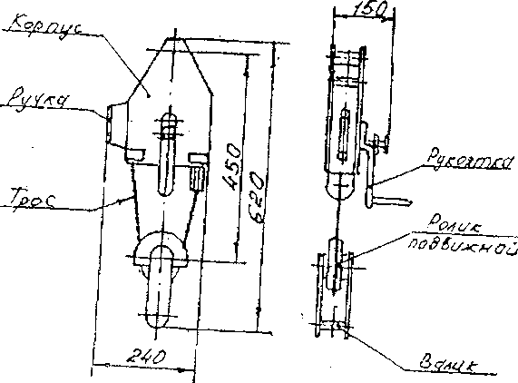

Технические данные

Габаритные размеры, мм, не более 240х620х1550
Масса, кг, не более 13
Лебедка изготавливается по проекту Кс034.00.000 и ТУ32ЦЭ-270-74.

Комплектность поставки

Лебедка

Формулирование заказа: Лебедка переносная ручная грузоподъемностью 2 т, ТУ32ЦЭ-270-74

Разработчик:
Проектно-конструкторское бюро ЦЭ МПС.

Изготовитель: ЗАО «Электротехника, г. Пенза

